辽宁机电进出口通讯

LNME MEMBERS POST
2022年 第8期（总第209期）
辽宁省机电产品进出口企业联合会主办 2022年8月5日

目 录

市场分析

美国发动“芯片战争” “中国制造”加速成长
政府传声

《辽宁省加快发展数字经济核心产业的若干措施》

政策解读
辽沈频道

中欧班列（沈阳）“锦沈满欧”新线路成功首发
开拓市场

​ 第五届进博会筹备稳步推进，开放的大门“越开越大”
经贸频道

2022年上半年我国机电进出口额增长5%

市场分析

美国发动“芯片战争” “中国制造”加速成长

当地时间7月19日，美国参议院举行程序性投票，以64：34票的结果通过了涉华意味浓厚的“芯片法案”。这成为美国政府主导的大规模芯片投资计划在参众两院“闯关”的关键一步。
作为绝大多数现代电子产品和新兴技术的核心硬件之一，半导体芯片在中美竞争中被赋予了主角地位。从2018年开始对中国科技企业和个人实施一系列变本加厉的制裁，到今年3月提出打造“四方芯片联盟”，再到7月参议院通过所谓“芯片法案”，美对华发起的“芯片战争”愈演愈烈。
在美国的打压围堵中，中国制造业不仅没有一蹶不振，反而加快了成长的步伐。反观美国，对华“硬脱钩”政策推高了其国内生活成本和通胀水平；在高度全球化的成熟体系中将供应链转移至本土的“国家安全战略”，令入不敷出的美国国库更加捉襟见肘。包括“芯片战争”在内的一系列对华竞争手段，最终反噬美国自身。
“芯片法案”是《美国创新竞争法案》的“僵尸版”
如果这份长达1055页的“法案”最终通过两院表决，美国政府将在未来5年内拨款540亿美元，资助芯片和5G设施的研发和制造。值得关注的是，如同美国政府此前提出的诸多法案一样，“芯片法案”也设置了对华“护栏”。法案明确规定，获得补贴的美国半导体企业，未来10年内不能在中国或“其他值得警惕的国家”投资半导体工厂。
“芯片法案”推出之前，参众两院都通过了各自的对华竞争法案——众议院通过《美国竞争法案》，参议院通过《美国创新及竞争法案》。今年2月，在众议长佩洛西的大力推动下，众议院通过《美国竞争法案》并提交参议院；参议院将其中内容换成了《美国创新及竞争法案》的内容，仅保留“美国竞争法案”的名称，将修改后的法案返回众议院审议。两院迟迟未能就法案达成统一意见，一拖就是近半年。为推动法案尽快落地，拜登政府敦促两院优先审议法案中涉及芯片的内容，并根据这部分内容推出了一部新法案——“美国芯片法案”。
“他们认为，芯片是美国国家安全的核心问题。”在康涅狄格州参议员吉姆·海姆斯看来，拜登政府发出的信号非常直接明了：“赶紧通过《美国竞争法案》！”
虽然“芯片法案”通过了参议院的程序性投票，但还要通过最终投票才能递送众议院表决。而在众议院，该法案的前景如何还不得而知。一个“美国最大的保守派团体”批评说，该法案是“《美国创新及竞争法案》的僵尸版”和“中国法案的赝品”，即借“对抗中国”之名在法案中夹带“私货”、索要各种名目的拨款。分析人士认为，众议院不认可《美国创新及竞争法案》，也未必会因为它缩水为“芯片法案”而买账。
“芯片四方联盟”貌合神离
美国政府对内强推“芯片法案”，对外则联手日本、韩国和中国台湾地区，意图打造所谓“四方芯片联盟”。
自今年3月美国首次提出成立“四方芯片联盟”以来，拜登政府与各方进行了多次沟通，并计划于8月末正式启动联盟。《韩国先驱报》指出，该联盟名义上旨在“加强全球芯片制造能力”，但实际上，与所谓“芯片法案”一样，也是美国对抗中国在全球芯片市场日益增长的影响力的举措之一。
日本政府和美国政府7月29日将在华盛顿举行首次外交和经济部长会议，即经济版的“2+2会谈”，日本外务大臣林芳正和经济产业大臣萩生田光一、美方国务卿布林肯和商务部长雷蒙多将出席会议。届时双方将主要讨论加强半导体供应链合作的议题，以及如何“防止日美尖端技术外泄”等。
与积极响应的日本和中国台湾地区不同，韩国对加入所谓“芯片四方联盟”犹豫不决，一直没有给予肯定答复。对于美国要求韩国在8月底前决定是否加入的“最后通牒”，韩国外交部7月22日表示，“韩国一直在通过各种渠道与美国讨论加强芯片产业合作的方案”，但否认韩国政府已作出是否加入联盟的决定。韩国科技部长官李宗昊说：“虽然四方联盟仅限于半导体行业，但也可能对其他行业产生影响。因此，我们必须慎重。”
半导体是韩国的支柱产业，出口额约占其出口总额的1/5。目前全球最大的两家芯片企业三星和SK海力士，总部都在韩国。中国是韩国半导体产品的最大市场，中国西安是三星唯一一家海外闪存工厂的所在地。除了半导体行业，中韩在其他领域的经贸联系也非常紧密。韩国贸易协会20日发布数据显示，2022年上半年韩国主要进口商品中，有78个种类对华依赖度超八成；韩国主要进口商品中，有253个种类对华依赖度超五成。
中国外交部发言人赵立坚7月26日介绍说，中国和韩国互为重要合作伙伴，去年中韩双边贸易同比增长26.9%，达到3623.5亿美元，这一数字超过韩美、韩日、韩欧贸易之和。单就芯片贸易而言，韩国去年出口芯片的60%进入了中国市场，“希望韩方从自身长远利益和公平开放的市场原则出发，秉持客观公正立场，多做有利于中韩关系发展、有利于全球产业链供应链稳定的事。”
对华制裁打压适得其反
自2018年至今，美国对中国发起的“芯片战争”，已经进入第五个年头。历数美国对华“卡脖子”的手段，可谓无所不用其极。
2018年4月，美国商务部宣布7年内禁止美国企业向中兴公司销售零件，当时中兴约有20%至30%的元器件从美国采购，包括基带芯片、射频芯片等。2019年，美国又对华为公司实施制裁，切断其大部分海外芯片供应，并阻止其自行制造芯片。2020年，华盛顿扩大制裁范围，将中国顶级芯片制造商中芯国际列入黑名单。2020年6月，美国旧金山法院发出逮捕令，以“窃取美国半导体公司存储技术”为由，将3名中国“嫌疑人”列入通缉名单。
然而，几年过去，美国对华打压不但没有遏制中国制造业的崛起，反而有效促进了中国高科技企业的迅速成长。
美国彭博社在题为“美国制裁帮助中国为本土芯片制造快速充电”的报道中指出，过去4个季度全球增长最快的20家芯片行业公司中，有19家是中国企业，而去年同期只有8家中国企业。中国芯片供应商的收入增长速度，是现有芯片龙头企业台积电和阿斯麦尔收入增速的数倍，据说苹果公司等美国企业正考虑将中国芯片纳入其闪存供应商名单中。彭博社认为，华盛顿和北京之间的紧张关系，正在改写全球半导体行业的格局。
美国不但未能实现其遏制中国的目的，反而伤害了自身利益。据波士顿咨询公司（BCG）估计，如果华盛顿采取对华“技术硬脱钩”政策，完全禁止美国半导体公司向中国出口产品，美国半导体企业将丧失18%的全球市场份额和37%的收入，并减少1.5万至4万个高技能工作岗位。此外，完全自给自足的本地供应链需要至少1万亿美元的前期投资，整个行业每年都要多支出450亿至1250亿美元的常规运营成本，推动芯片价格上涨35%-65%，令深受通胀高企之苦的美国经济雪上加霜。
除了支付更多经济成本，全球半导体价值链“脱钩”还会影响行业未来的创新和发展。华盛顿智库“战略国际研究中心”指出，在复杂和高度依存的全球价值链中，美国和中国的半导体企业早已深度融合，要使供应链完全本地化，将付出巨大的经济和技术成本，因此，全球半导体行业完全脱钩是非常不切实际的。最糟糕的结果是，中国芯片行业彻底否定美国的技术标准，形成两个独立的生态系统，导致全球所有半导体用户成本上升，阻碍科技进步。
正如中国商务部发言人日前所言，产业链供应链稳定是当前各方高度关注的全球性问题。无论什么框架安排，都应保持包容开放，而不是歧视排他；都应促进全球产业链供应链稳定，而不是损害和割裂全球市场。当前形势下，加强产业链供应链开放合作、防止碎片化，有利于有关各方，也有利于整个世界。

政府传声

《辽宁省加快发展数字经济核心产业的若干措施》
政策解读

一、出台背景和过程
省委、省政府高度重视发展数字经济核心产业，国清书记多次强调要大力发展数字产业化，乐成省长批示“要有针对性地推出一些举措，抓紧赶上去”。按照省主要领导的指示批示和省政府工作部署，省发展改革委组织科技、工信、财政、金融、税务部门赴广东调研，借鉴了北京、江苏、深圳等先进地区经验做法，广泛听取了省有关部门、各市和重点企业意见，起草了《若干措施》。
二、主要考虑
措施起草过程中，坚持问题导向、目标导向、结果导向，重点把握以下几个方面：
一是注重培育数字经济核心产业企业。针对我省数字经济领军企业少，市场主体不够活跃等现状，大力引入龙头企业，支持企业做大做强。
二是注重发展优势产业。抢抓数字经济快速发展的机遇，结合我省产业发展基础，加快发展集成电路装备、软件等优势产业，力争进入全国先进行列。
三是注重强化科技创新。聚焦我省数字经济核心产业研发创新不足问题，强化关键技术攻关和平台载体、标准建设。
四是注重发挥合力。立足发改、科技、工信等专项资金，进一步明确着力点，加大人才、股权债券融资、信贷等支持力度，系统推动产业发展。
三、主要内容
《若干措施》围绕引育市场主体、提升产业能级、加强新型基础设施建设、提高创新能力、营造发展生态等方面提出20项支持措施。
（一）引育市场主体
包括发展总部经济、壮大骨干企业、培育中小企业、鼓励制造业企业剥离成立软件企业等4项措施。重点以资金奖励方式，支持引入世界500强中的数字经济核心产业企业以及全国电子信息百强、软件百强、互联网百强企业，支持省内数字经济核心产业企业发展壮大，支持制造业大中型企业剥离成立软件企业。
（二）提升产业能级
包括做强电子元器件及设备制造业、发展软件产业、加速培育电子商务平台、提升产业链、建设产业集群等5项措施。重点以资金奖励、补助等方式，支持我省具有较好发展基础的软件、集成电路装备等产业发展；鼓励龙头企业围绕产业链开展招商；鼓励发展本土电子商务平台。
（三）加强新型基础设施建设
包括推进信息基础设施建设、支持融合基础设施建设、支持创新基础设施建设等3项措施。重点鼓励免费开放公共资源支持5G建设，发展通信产业；支持各领域数字技术标杆示范、典型应用项目；推动数字经济领域重点实验室、工程研究中心、企业技术中心等平台载体建设。
（四）提高创新能力
包括强化关键技术攻关、加强标准建设、优化学科建设等3项措施。重点通过资金奖励、补助运行经费等方式，实施科技赋能数字经济发展计划，支持科研机构和企业加强标准建设。
（五）营造发展生态
包括支持创新创业、加大人才支持力度、拓宽融资渠道、加大信贷支持、强化安全规范发展等5项措施。重点支持各类团队创新创业；通过实施“兴辽英才计划”、建立数字工匠培育库，引育人才；设立数字经济产业投资基金，建立数字经济核心产业企业“白名单”，支持数字经济产业园区和企业发展；加强对重点领域、重要设施及系统安全保护，强化对平台企业监管。

辽沈频道

中欧班列（沈阳）“锦沈满欧”新线路成功首发

7月22日10时，“锦州—沈阳—满洲里—杜伊斯堡”中欧班列从锦州港缓缓驶向沈阳，这标志着中欧班列（沈阳）“锦沈满欧”新线路成功首发，这是我省深入推进东北海陆大通道建设取得的重要成果。
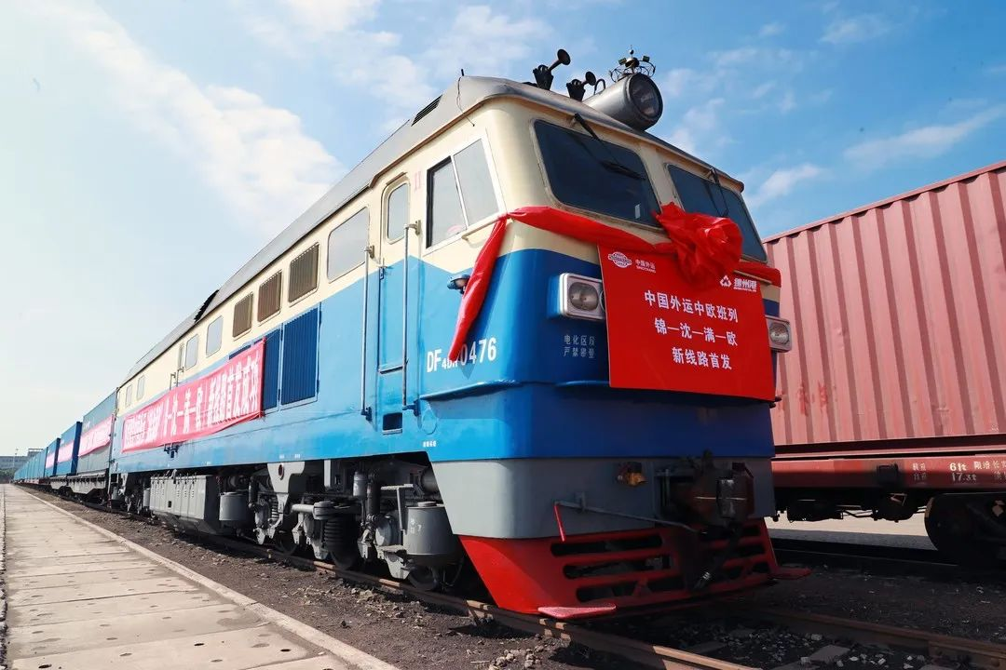
“锦沈满欧”常态化运营将以此次班列发运为契机，为锦州港海运货物连接铁路建立纽带，着力搭建起以海铁、铁铁、公铁联运为脉络的多式联运网络，进一步为东北腹地提供端到端全链路服务，对吸引更多外贸企业落户锦州、落户辽宁具有积极推动作用。新线路对开辟物流外运通道，服务区域经济发展，对锦州市提升物流水平、加速产业集聚、增强区域竞争力、融入新发展格局，乃至推动我省商贸产品快速对接俄罗斯和欧洲市场有着重要意义。
本次班列从锦州港驶向沈阳，经满洲里口岸出境，直达德国杜伊斯堡，全程10517公里，运行时间约25天，比海运节省约20天。本次运载货物为锦州当地企业锦州阳光能源有限公司生产的光伏产品，共50个40英尺标箱。班列实现常态化开行，标志着由锦州港始发通达欧洲的发展之路、合作之路、友谊之路日益成熟和顺畅。
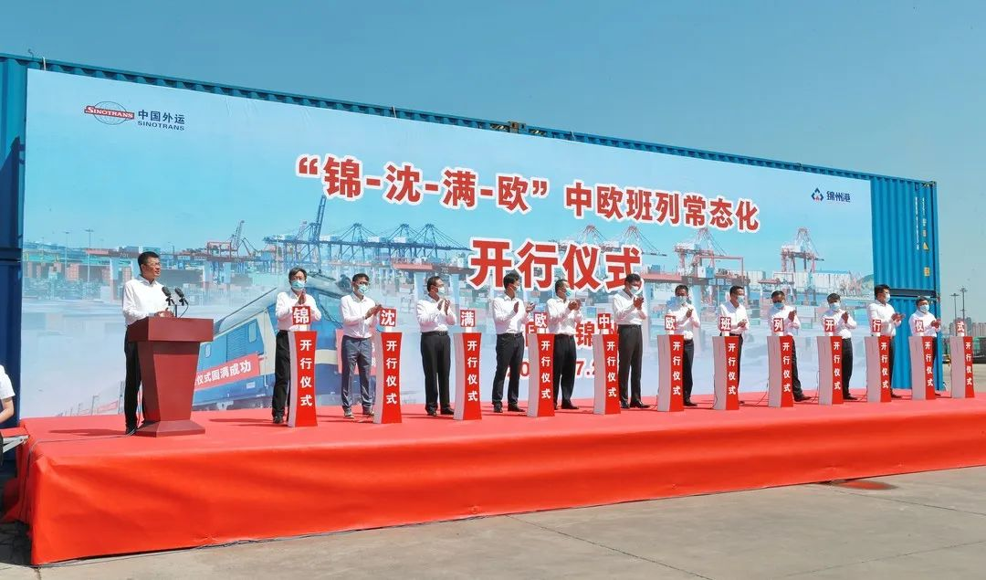

中欧班列是推动东北海陆大通道建设的有效抓手。下一步，省商务厅将以“锦沈满欧”新线路常态化运营为创新模式，积极推动打造“多市联动、干支结合、枢纽集散”多式联运网络布局，力争开辟更多城市间联合的中欧班列新线路，形成全省合力，最大限度发挥中欧班列对我省贸易发展的促进作用，切实把中欧班列打造成辽宁走向国际市场的“直通车”、外向型经济发展的“加速器”，推动我省对外贸易高质量发展。
省商务厅、省交通厅、锦州市委市政府、中国外运东北有限公司相关领导参加开行仪式并共同为中欧班列启动发车。

开拓市场

​第五届进博会筹备稳步推进，开放的大门“越开越大”

7月27日是第五届中国国际进口博览会倒计时100天的日子。最新数据显示，第五届进博会企业展的签约面积达规划面积的85%。进博会筹备的脚步不停，全球展商拥抱进博的热情不减，中国开放大门正在“越开越大”。
进博会筹备脚步不停
尽管经历疫情影响，第五届进博会筹备依然稳步推进。270多家世界500强和行业龙头企业已经签约第五届进博会，企业展签约面积达到规划面积的85%。
中国国际进口博览局副局长孙成海说，进博会创新推动展客商信息双向对接，已举办7场分展区线上招商路演，发布600多种产品的意向采购需求和多期展商展品信息。
近日，进口博览局还带着100多家进博会参展商、投促机构等，走进江西，这是进博会走进地方系列活动首次在中部地区举办。“通过此行，我充分感受到了中国市场的活力、潜力和韧性。”连续五届参展进博会的贺利氏大中华区总裁艾周平说。
意大利戴博集团是进博会的“新朋友”。戴博水泵（青岛）有限公司市场通讯主管商杰说，企业生产的节能型水泵系统解决方案在行业内颇受认可，但终端用户了解较少，希望能借进博会打开知名度。
招展机构也已开始动起来。“德国企业渴望参与到中国的发展进程中，这些年来，不少德企通过进博会有了实实在在的收获。”中国德国商会华北及东北地区执行董事兼董事会成员晏思说，今年进博会上“德国馆”将再次“如约而至”。
全球展商热情不减
“进博会，我们又来了！”一年一度的进博会，不少全球参展商们与“四叶草”不见不散，第五届进博会，世界500强和行业龙头企业的“回头率”近90%。
来了又来的企业，看中的是中国澎湃大市场的“进博机遇”。“参展进博会后，我们的智慧生命科技产品走出‘四叶草’，帮助更多有需要的人们，进博会不仅是一个展示成果的平台，更是一扇互动交流的窗口。”雅培核心诊断全球副总裁、中国区总经理陈迎说。
来了又来的企业，看中的是“曝光效应”。欧莱雅北亚总裁及中国首席执行官费博瑞说，进博会不仅是首秀新品的大舞台，还能展示企业向绿色低碳消费转型的决心。在第四届进博会上，欧莱雅一款可以节水80%的洗护发“神器”实现亚洲首发，今年，企业还将带来不少低碳产品。
来了又来的企业，看中的是“展品变商品”的加速作用。在第三届进博会上，瓦里安医疗与华中科技大学同济医学院附属协和医院签署了采购意向合作协议。现在，当年在进博会上亚太首展的ProBeam360质子治疗系统已经进入了安装阶段。“这一速度超出预期，坚定了我们继续参展进博会的决心。”瓦里安全球资深副总裁兼大中华区总裁张晓说。
进博会“展品变商品”速度更快，带动更多“展商变投资商”。近日，爱德华生命科学全新一代HemoSphere病人监护仪正式上市，这距离产品在第四届进博会上中国首秀只有不到九个月的时间。爱德华大中华区总经理叶天成介绍，这款智能化产品去年一亮相就吸引了不少医疗机构的注意，这提振了企业深耕中国的信心。今年7月，爱德华进一步加码在华投资，成立香港公司，未来将通过“港澳药械通”等利好政策加速引入更多创新产品。
开放大门“越开越大”
制度保障更优、服务保障更佳、“溢出效应”不断彰显，中国开放的大门“越开越大”，这些都让进博会参展商的获得感不断提升，深耕中国的脚步更加坚定。
近日，海关总署发布2022年第62号公告，明确今年将新增一项创新举措，对符合条件的参展车辆优先检测、出具相关证明。
上海海关相关负责人说，海关支持第五届进博会的便利措施总体来说“稳中有升”，在固化前四届进博会相关支持政策的基础上，进一步提升便利化措施的范围、广度及延伸性。
进博会城市服务保障领导小组办公室主任顾洪辉介绍，上海正在统筹推进17个保障组的筹备工作，持续推进216项重点任务落实和27个重点问题的协调解决，着力提升服务保障的法治化、精细化和智能化水平。
通过第四届进博会，阿富汗商人阿里带来的松子、地毯等展品成为“网红”，在绿地贸易港（虹桥）国际贸易公共服务平台的帮助下，这些网红产品更是“飞”到了全国各地。
绿地贸易港集团总经理薛迎杰介绍，贸易港设立了专业的企业服务团队，为海外客商办理经营证照、市场准入及申请政策扶持，将进博会的“溢出效应”推向全国。
上海市商务委主任顾军说，上海60家“6天+365天”常年展示交易服务平台，累计引进进博会展品近21.4万种（件），进口商品2480亿元。
孙成海介绍，第五届进博会不仅积极推动税收优惠、通关便利、市场准入等支持政策常态化，还增加了最不发达国家企业免费摊位数量，以缓解疫情和国际经济不确定性给参展中小企业带来的冲击。

经贸频道

2022年上半年我国机电进出口额增长5%
8月1日，中国机电产品进出口商会发布了《保稳提质，成效明显 | 2022年上半年我国机电进出口额增长5%》，内容如下：
2022年1至6月，我国机电产品进出口总额同比增长5%至15109.6亿美元，出口增长9.6%至9836.8亿美元，进口下降2.5%至5272.7亿美元。贸易顺差同比增加991.9亿美元至4564.1亿美元，高出全商品顺差709.7亿美元。
出口保持韧性仍存，但增幅逐步收窄
6月，我国机电产品出口额同比增长12.7%至1831.7亿美元，连续第25个月同比正增长。尽管疫情对第二季度生产交货造成影响，当季机电产品出口额仍实现7.3%的同比增长，但增幅仍呈逐步收窄趋势。当月进口886.2亿美元，同比下降10.9%，连续第4个月负增长且降幅逐步扩大。
出口增幅持续落后于全商品
受全球通胀拖累耐用消费品需求以及供应链不畅等因素影响，自2021年4月起，机电产品月度出口增幅连续15个月落后于全商品，进口增幅也连续16个月低于全商品水平，占全商品出口总额的比重从2021年初的60%降至6月的55.3%。
部分行业“量减价增”特征突出
前6个月，手机、空调、集成电路等产品出口量同比下降，单价提升支撑其出口额累计保持正增长。其中手机、笔记本电脑、空调平均单价分别同比增加23.85美元、115.2美元、29.8美元。
新兴行业增长，但传统行业增长乏力
光伏、锂电池、集成电路、新能源汽车等出口保持较高增幅，但计算机、手机、家电等传统重点出口行业增幅明显回落甚至下降。
国际新能源需求带动光伏产品出口
前5个月，我国光伏组件出口量值分别同比增长94.8%和113.5%。俄乌冲突引发欧洲能源危机，拉动当地光伏发电需求，某头部企业表示，近两月欧洲占该公司海外出货比重近80%。另外，印度提高光伏关税也刺激了短期出口。
电动载人汽车出口持续增长
前6个月，我国电动载人汽车出口量值分别增长110.8%和107.2%，占整车出口量值分别达28%和32.7%。吉利、北汽等主营企业新能源汽车产销和出口均有所提升，且占比持续增加。奇瑞控股集团1-5月累计销售汽车同比增长6.2%至370066辆，其中新能源汽车销量同比增长175.7%至89160辆，其巴西工厂也已启动电动化改造，未来将完全生产新能源车型；吉利汽车在以色列市场，吉利几何C第一季度在电动车细分市场市占率达15.4%，销量排名第二；星越销量稳居沙特细分市场（Coupe C级SUV）第一；福田汽车在德国推出了T5和T7S两款IBLUE系列纯电动卡车产品，该车型根据欧洲国家法规要求，严格按照欧洲标准进行设计，标志福田汽车新能源业务正式布局欧洲市场，也表明中国商用车品牌走向国际高端市场。
集成电路出口保持增长
国内推动半导体产业发展和外资提升产能带动集成电路出口稳定增长。上半年，我国集成电路出口同比增长17.2%至776.2亿美元，为我国货物出口额最高的单一商品，占我全商品出口总额的4.5%。出口额连续42个月同比增长，不过计算机、通信等行业需求看淡也使集成电路出口增幅逐步放缓。

美国仍是我机电产品出口最大单一国别市场
上半年，机电产品对美出口额同比增长9.2%，占行业出口额的17.3%，与过去两年基本持平，但低于2017年的20%。美国商务部统计，今年前5个月，我国占美机电进口份额为22.62%，低于2021年24.2%的水平和2017年的27.5%，美机电自越南进口份额则较2021年水平扩大0.44个百分点。
对印度出口增长明显
上半年，我国机电产品对印度出口额同比增长32.6%，在前20个出口市场中增幅最高，其中6月同比增幅为55.2%，连续22个月保持增长。受印度提高光伏组件等进口关税影响，我国光伏产品对印出口激增，另外，电子信息类产品对印度出口增幅明显，液晶显示模组出口额同比增长247.4%，微型机的处理器增长184.4%，彩色液晶显示器增长120%，集成电路增长81.2%，锂离子电池增长70.8%，笔记本电脑增长28.4%，平板电脑增长73.7%。
对俄罗斯出口降幅明显上半年，我国对俄机电出口同比下降0.9%，占我机电出口总额的1.8%，较2021年2.1%的比重明显降低。机电月度出口额连续4个月同比下降，其中以电脑手机为代表的信息技术产品降幅明显。

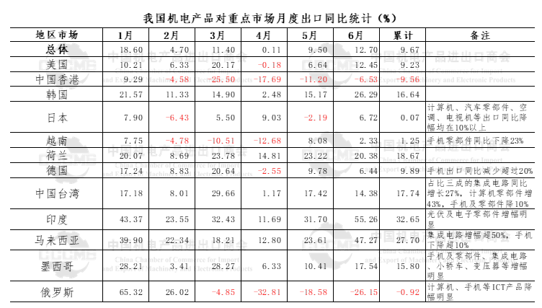
数据来源：中国海关
下半年机电外贸增幅预计放缓
今年以来，俄乌冲突、全球通胀、美国加息缩表等导致的供应链紊乱、汇率大幅波动、潜在需求不足等问题，在需求、供给和物流侧，都对机电外贸企业造成明显负面影响。斯里兰卡、埃及等部分国家汇率贬值导致当地客户付汇困难，国内疫情防控导致的物流不畅和人员流动受限使生产交货效率大幅降低，国际商务旅行停滞严重影响企业开拓国际市场。
长三角地区的产业链逐步恢复后的集中出货和积压订单赶工，带动二季度出口额恢复性增长。但展望全年，由于计算机、手机、家用电器等传统重点出口商品的需求预期不振，上游大宗商品价格回落对部分产品出口额的支撑作用将减弱，叠加高基数影响，我国出口增速将边际放缓。
建议高效统筹疫情防控，保证重点外贸企业的员工到岗、物流运输及正常开工等；在部分行业内需疲软的情况下，支持企业加大力度开拓国际市场，逐步恢复国际航班，保障企业安排员工及合作企业的工程师出入境。
引导支持企业合理规划产业布局，加强中西部地区基础设施投资，尤其交通网络建设，完善交通运输网，建立货运专线，并对出口型加贸企业物流成本进行一定补贴，吸引头部企业投资落地，带动产业链配套企业落户。

辽宁省机电产品进出口企业联合会

主编：孔维华 责任编辑：赵阳
地址：辽宁省沈阳市沈河区青年北大街51号 邮编：110013 网址：www.lnmea.com
电话：024-22525665 传真：024-22532121 电子信箱：ldj@lnme.com.

